# System-Use-Cases

Es wurden die Use-Cases „Spiel starten und vorbereiten“ sowie „Würfeln und Ziehen“ für die erste Phase gewählt, da diese für den Anfang essentiell sind und im Ablauf des Spiels am Anfang stehen.

## Skizze der Architektur

Pakete wurden wie im folgenden Bild abgebildet ergänzt.

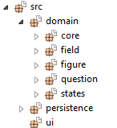

## System-Use-Cases-Diagramm

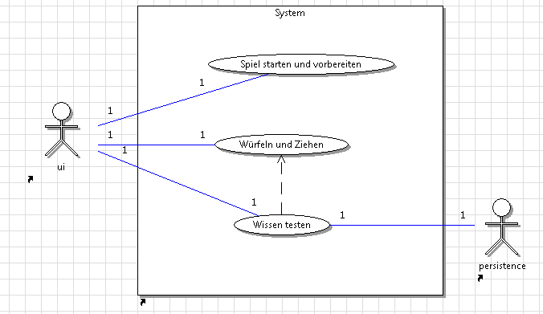

## Aktivitätsdiagramm Spiel starten und vorbereiten

**Akteure:** 2-4 Spieler

**Typ:** essentiell

**Beschreibung:** Beim Spielstart wird nach Spielmodus und Spielerzahl gefragt, der Spieler gibt 1, 2 oder 3 für den Spielmodus Standard, Wettbewerb oder Meisterschaft und die Spielerzahl zwischen 2 und 4 ein. Die Namen und Farben der Spieler müssen eingegeben und die gewünschten Kategorien ausgewählt werden. Das System wählt zufällig einen Spieler, der beginnen darf.

Das System mischt indes die Wissensfragen und stellt das Spielfeld bereit. Die Wissensstreiter werden auf die Heimatfelder gestellt und die Wissensstandsanzeiger am Rand des Spielbretts aufbewahrt.

**Referenz:** F1.*, F2.*, F3.1, F3.2

**Vorbedingung:** Spiel ist installiert, Spieler sind anwesend.

**Activity-Diagramm:**

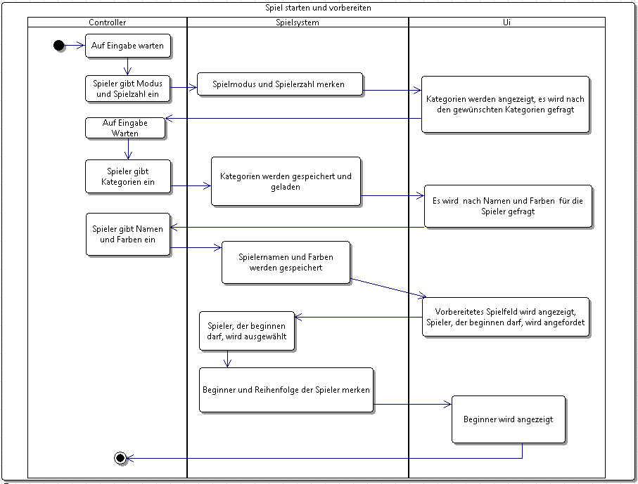

## System-Sequenz-Diagramm

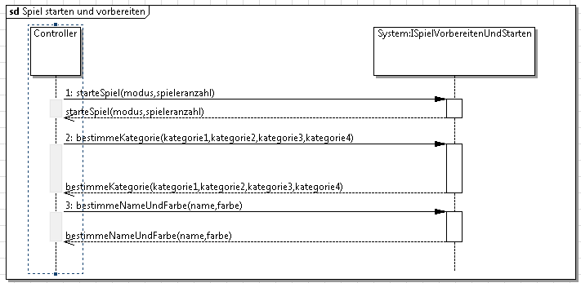

## Beschreibung System-Operationen

|  |  |
| --- | --- |
| **Name:** | starteSpiel(modus: Integer, Spielerzahl: Integer) |
| **Verantwortlichkeit:** | Spielfeld wird erstellt. Spielmodus wird gespeichert und die entsprechende Anzahl an Spielern erzeugt. |
| **Referenzen:** | Use-Case: Spiel starten und vorbereiten Funktionen: F1.1, F1.2 |
| **Bemerkungen:** | … |
| **Ausnahmen:** | Spielerzahl zu niedrig oder zu hoch |
| **Vorbedingungen:** | Spiel ist installiert, Spieler sind anwesend, Programm wurde gestartet |
| **Nachbedingungen:** | Spiel wurde gestartet, Spielfeld wurde erstellt. |
|  |  |
|  |  |
| **Name:** | bestimmeKategorien(kategorie1: Kategorie,kategorie2: Kategorie, kategorie3: Kategorie, kategorie4: Kategorie) |
| **Verantwortlichkeit:** | Wissensfragen werden gemischt und bereitgestellt. Die vier ausgewählten Kategorie werden erzeugt und gepeichert. |
| **Referenzen:** | Use-Case: Spiel starten und vorbereiten Funktionen: F2.1 |
| **Bemerkungen:** | … |
| **Ausnahmen:** | Kategorie nicht vorhanden |
| **Vorbedingungen:** | Spiel wurde gestartet |
| **Nachbedingungen:** | Kategorien wurden bereitgestellt. |
|  |  |
|  |  |
| **Name:** | bestimmeNameUndFarbe(name: String, farbe: Color) |
| **Verantwortlichkeit:** | Der Name wird gespeichert und die Wissensstreiter erhalten die richtige Farbe. Wissensstreiter und Wissensstandsanzeiger werden in der richtigen Farbe auf die Heimatfelder oder an die Seite des Spielfelds gesetzt. |
| **Referenzen:** | Use-Case: Spiel starten und vorbereiten Funktionen: F2.3 |
| **Bemerkungen:** | Es sind die Farben Rot, Grün, Blau und Gelb vorhanden. |
| **Ausnahmen:** | Farbe oder Name schon vergeben. |
| **Vorbedingungen:** | Kategorien wurden ausgewählt, Spielfeld wurde erstellt. |
| **Nachbedingungen:** | Alle Figuren haben ihren Platz. |

## Zustandsautomaten

## 

Zustände implementieren das Interface „State“:

## 

## Detail-Systemoperationen

### Sequenzdiagramme